**Встреча с представителями ПСО «Лиза Алерт»**

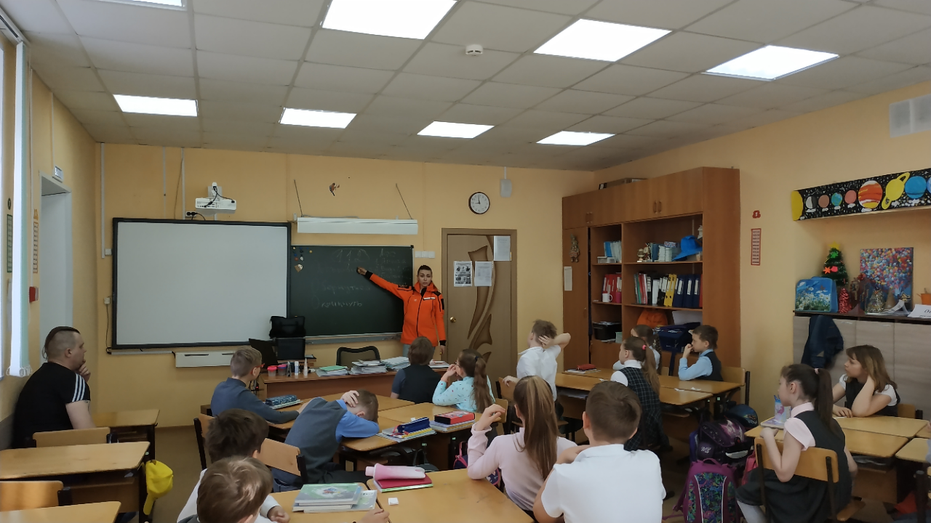 5 апреля в прогимназии «Кристина» в рамках недели безопасности прошли встречи учащихся 2 - 4 классов с представителями поисково-спасательного отряда «Лиза Алерт». Волонтеры рассказали ребятам как правильно вести себя, если они потерялись в лесу, торговом центре или в городе, дали полезные практические советы, которые могут пригодиться в жизни. В ходе встречи каждый ученик получил памятку #ШколаЛизаАлерт «Безвредные советы» и диплом. В конце беседы ребята смогли задать вопросы волонтерам и получили на них ответы.

